Инструкция по выполнению заданий по учебной практике.
Пятница 06.11.2020г
15М группа «Маляр» ( 6 часов)

Вы должны изучить материал, затем переписать его в тетрадь. Рисунки так же нужно перерисовать карандашом. Фото выполненных заданий отправлять личным сообщением в whatsapp или на почту Sidko303@mail.ru

Уважаемые обучающиеся! За выполнение заданий на пятницу 06.11.2020 вы должны получить оценку, если до конца дня не будет выполнено задание, в журнал учебной практики будут выставлены неудовлетворительные оценки.

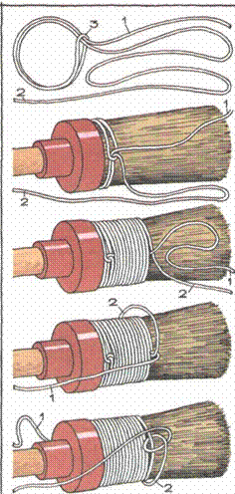
Рис. 121. Последовательность обвязки кисти шпагатом
1 – короткий конец; 2 – длинный конец; 3 — петля
Витки шпагата в ходе вязки осаживают вниз до обоймы; завершая вязку, длинный конец шпагата заводят в петлю (рис. 121, ж, и) и подтягивают короткий конец за ручку под обоймой (рис. 121, к).
Пучок кисти, предназначенный для работы неводными окрасочными составами, обвязывают туже, чем для водных, а рабочую часть пучка оставляют более короткой. По мере износа пучка обвязку уменьшают, чтобы длина рабочей части пучка оставалась постоянной.
Конусообразная форма пучка (цайга) кисти (рис. 122, а) позволяет получать лучшее качество окраски. Для этого вначале новой кистью работают по шероховатой поверхности (огрунтовка), а уже после этого ее используют для окраски.
Перед окраской (рис. 122, б, в, г) конец пучка окунают в окрасочный состав, отжимая излишки о стенку емкости и поворачивая
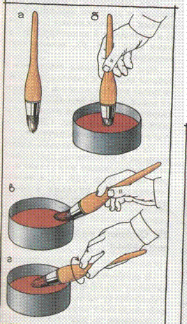
Рис. 122. Кисть с конусообразным пучком (а) – общий вид; разработка кисти (б-r); б – окунание в окрасочный состав; в – отжатие излишков; г – поворот для равномерного распределения окрасочного состава кисть, чтобы ее пучок равномерно на половину длины пропитался окрасочным составом.
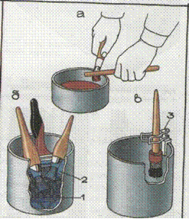
Рис. 123. Уход за кистями после работы водными окрасочными составами
а — отжатие излишков; б — временное хранение на сетке; а — то же, в подвешенном состоянии; 7 – сетка; 2 – вода; 3 – подвески

